УКРАЇНА
ЛІШНЯНСЬКА СІЛЬСЬКА РАДА
ДРОГОБИЦЬКОГО РАЙОНУ ЛЬВІВСЬКОЇ ОБЛАСТІ VII сесія VI скликання
РІШЕННЯ
від "16 " грудня 2011 року № 111 с. Лішня
Про встановлення ставок єдиного податку для фізичних осіб -суб'єктів підприємницької' діяльності, що здійснюють її без створення юридичної особи.
З метою систематизації і впорядкування ставок єдиного податку відповідно до п.293.2 ст.293 Податкового кодексу України «Про ставки єдиного податку» для фізичних осіб - суб'єктів підприємницької діяльності, що здійснюють її без створення юридичної особи, та забезпечення максимальної мобілізації надходжень коштів до сільського бюджету, керуючись Законом України «Про внесення змін до Податкового кодексу України та деяких інших законодавчих актів України щодо спрощеної системи оподаткування, обліку та звітності» № 4014-УІ від 04.11.201 Іроку та п.24 ст.26 Закону України "Про місцеве самоврядування в Україні", сільська рада
вирішила:
1. Встановити ставки єдиного податку для фізичних осіб - суб'єктів підприємницької діяльності, що здійснюють її залежно від виду господарської діяльності, з розрахунку на календарний місяць. Згідно з додатком (додається)
l) перша група — фізичні особи - підприємці, які не використовують працю найманих осіб, здійснюють виключно роздрібний продаж товарів з торговельних місць на ринках та/або провадять господарську діяльність з надання побутових послуг населенню, та обсяг доходу, яких протягом календарного року не перевищує 150 000гривень - 10 відсотків розміру мінімальної заробітної плати.
2) друга група - фізичні особи - підприємці, які здійснюють господарську діяльність з надання послуг, у тому числі побутових, платникам єдиного податку та /або населенню, виробництво та /або продаж товарів, діяльність у сфері ресторанного господарства за умови, що протягом календарного року відповідають сукупності таких
критерій: не використовують працю найманих осіб або кількість осіб, які перебувають з ними у трудових відносинах, одночасно не перевищує 10 осіб. Обсяг доходу не перевищує 1000 000 гривень - 20 відсотків розміру мінімальної заробітної плати.
3) Ставки єдиного податку встановлюються у відсотках (фіксовані ставки) до розміру мінімальної заробітної плати, встановленої законом на 1 січня податкового (звітного) року.
- Дане рішення набуває чинності з 1 січня 2012 року.
- Дане рішення висвітлити на інформаційних стендах.
- Контроль за виконанням даного рішення покласти на постійну
комісію з питань планування бюджету, фінансів та економічної
політики (М.Ільців).

Сільський голова
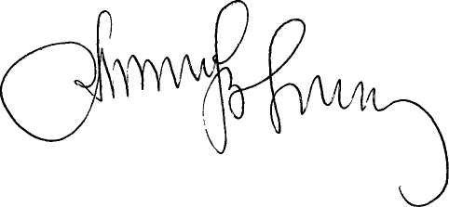
М.Стасів

